Reseña Crabtree & Evelyn West Indian Lime Cologne

West Indian Lime Cologne

Es una fragancia para caballero que fue lanzada en 2007 por Crabtree & Evelyn.

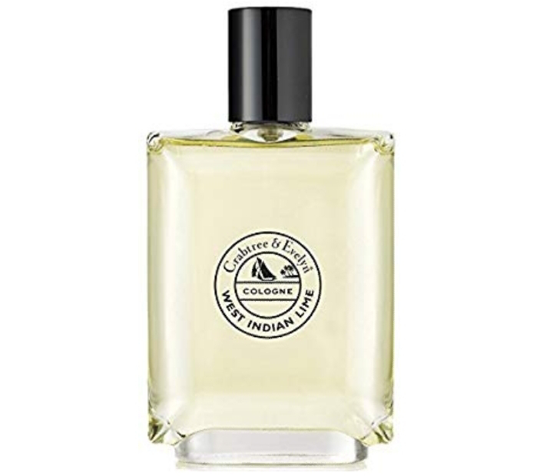

Una mezcla de Lima, flor de azahar del naranjo, vetiver, limón, nuez moscada, cilantro, jengibre, sándalo, enebro de Virginia y cedro, una verdadera esencia que para mi gusto enmarca una divinidad, la cual me transporta al pasado, trayendo a mi mente algunos recuerdos de cuando mi madre compraba productos, como jabones y cremas de esta misma marca, lastimosamente ya no es fácil conseguirla en mi ciudad, teniendo que adquirirla a través de internet.

